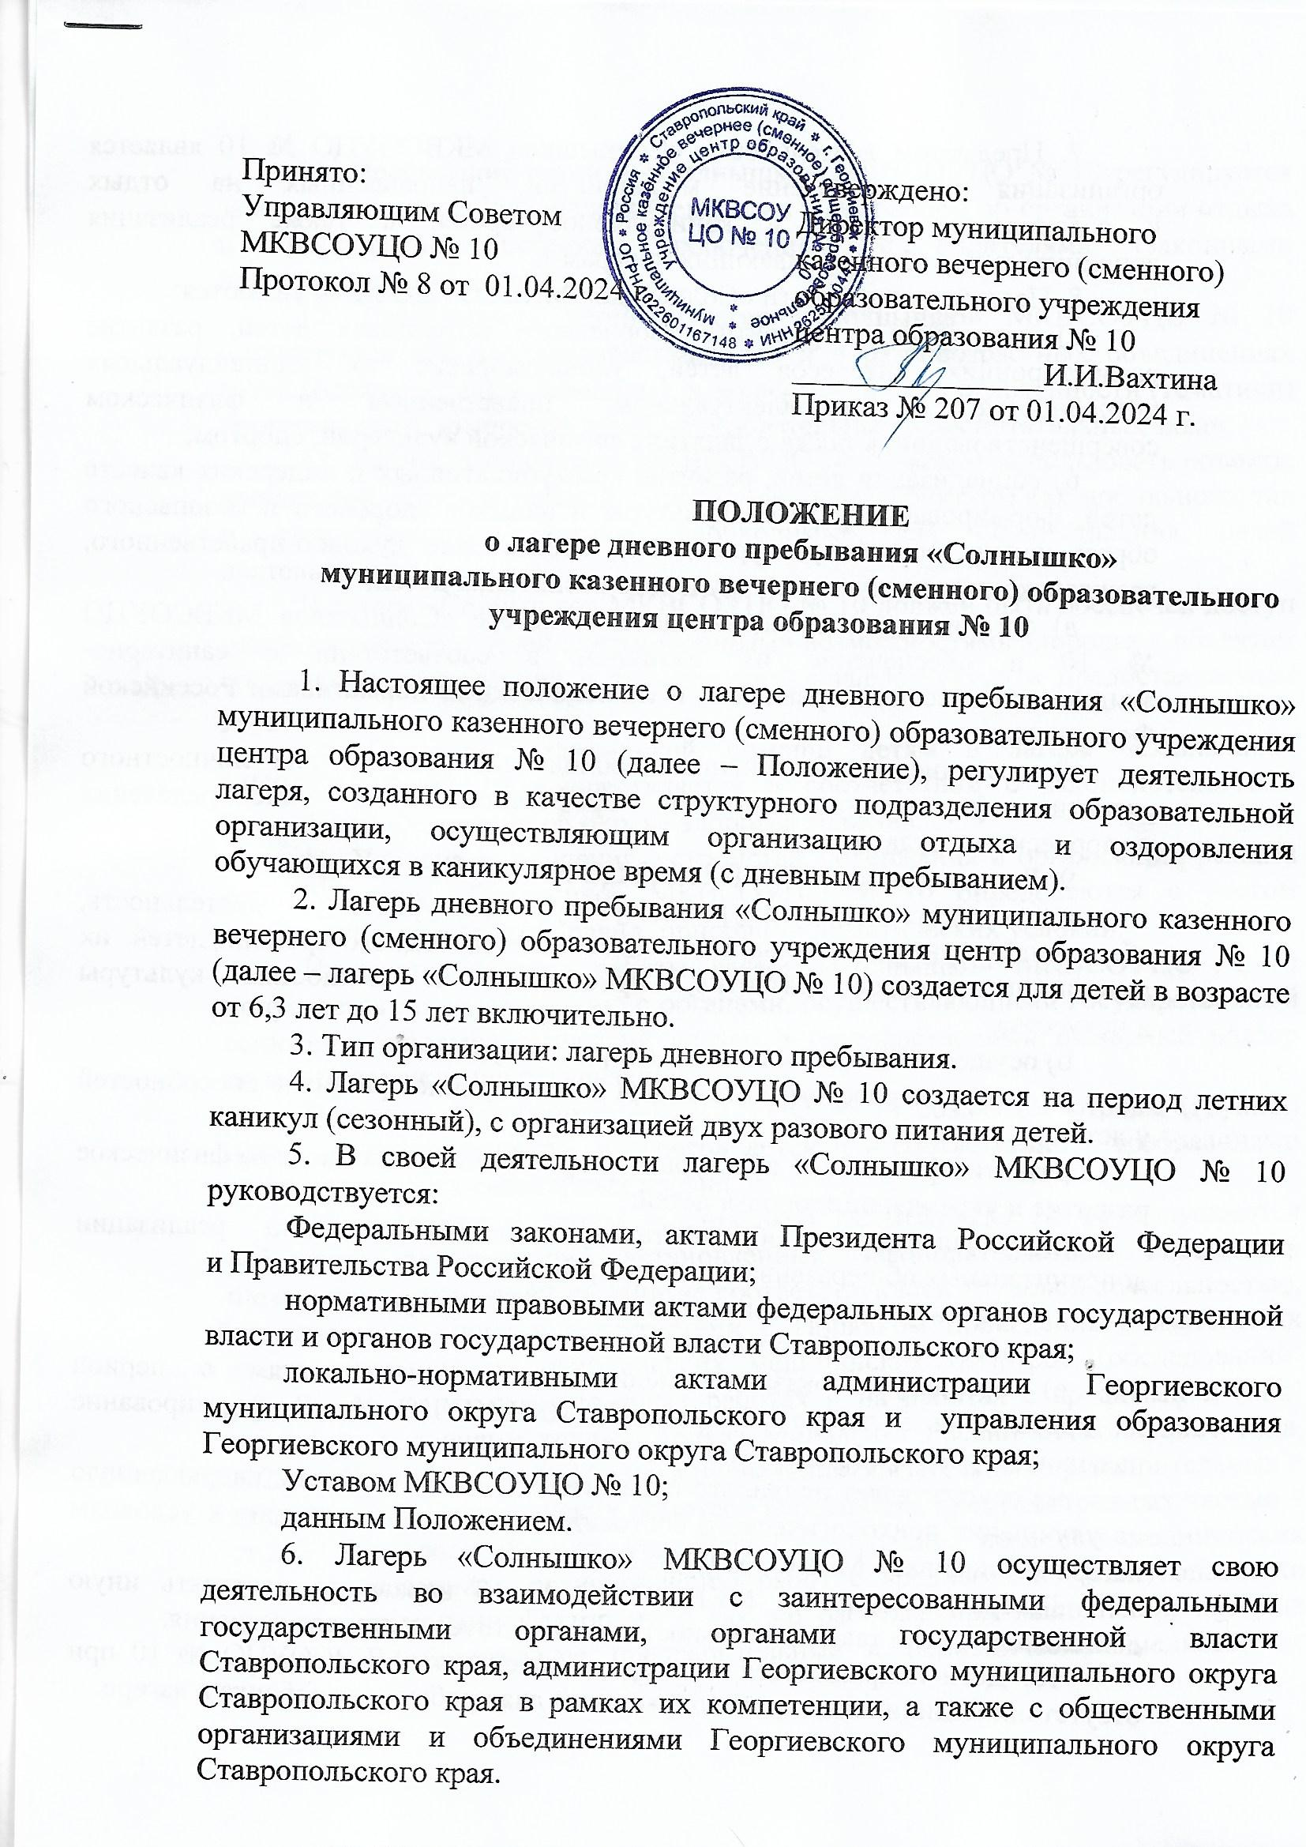

7. Предметом деятельности «Солнышко» МКВСОУЦО № 10 является организация и проведение мероприятий, направленных на отдых и оздоровление детей, в каникулярное время, а также реализация дополнительных общеразвивающих программ.
8. Целями деятельности «Солнышко» МКВСОУЦО № 10 являются:
а) выявление и развитие творческого потенциала детей, развитие разносторонних интересов детей, удовлетворение их индивидуальных потребностей в интеллектуальном, нравственном и физическом совершенствовании, а также в занятиях физической культурой, спортом;
б) социализация детей, развитие коммуникативных и лидерских качеств детей, формирование у детей культуры и навыков здорового и безопасного образа жизни, общей культуры детей, обеспечение духовно-нравственного, гражданско-патриотического, трудового воспитания детей;
в) организация размещения детей в лагере «Солнышко» МКВСОУЦО № 10 и обеспечение их питанием в соответствии с санитарно-эпидемиологическими правилами и гигиеническими нормативами Российской Федерации;
г) создание и обеспечение необходимых условий для личностного развития, укрепления здоровья, профессионального самоопределения и творческого труда детей.
9. Лагерь «Солнышко» МКВСОУЦО № 10:
а) осуществляет культурно-досуговую, экскурсионную деятельность, обеспечивающую рациональное использование свободного времени детей, их духовно-нравственное развитие, приобщение к ценностям культуры и искусства;
б) осуществляет деятельность, направленную на:
развитие творческого потенциала и всестороннее развитие способностей у детей;
развитие физической культуры и спорта детей, в том числе на физическое развитие и укрепление здоровья детей;
в) осуществляет образовательную деятельность по реализации дополнительных общеразвивающих программ;
г) организует размещение, питание детей в лагере;
д) обеспечивает безопасные условия жизнедеятельности детей;
е) организует оказание медицинской помощи детям в период их пребывания в лагере «Солнышко» МКВСОУЦО № 10, формирование навыков здорового образа жизни у детей;
ж) осуществляет психолого-педагогическую деятельность, направленную на улучшение психологического состояния детей и их адаптацию к условиям лагеря «Солнышко» МКВСОУЦО № 10.
Лагерь «Солнышко» МКВСОУЦО № 10 вправе осуществлять иную деятельность, если такая деятельность соответствует целям его создания.
10. Дети направляются в лагерь «Солнышко» МКВСОУЦО № 10 при отсутствии медицинских противопоказаний для пребывания ребенка в лагере.

11. Пребывание детей в «Солнышко» МКВСОУЦО № 10 регулируется законодательством Российской Федерации и договором об организации отдыха и оздоровления ребенка, заключенным с родителями (законными представителями) детей.
12. Деятельность детей в лагере «Солнышко» МКВСОУЦО № 10 организуется как в одновозрастных, так и в разновозрастных объединениях детей (отряды, группы, команды), в зависимости от направленности (тематики) программ смен, интересов детей, образовательных и воспитательных задач.
13. Лагерь «Солнышко» МКВСОУЦО № 10 может использовать объекты социальной, образовательной, спортивной инфраструктуры как мобильного, так и стационарного действия, необходимые для осуществления целей деятельности.
В лагере «Солнышко» МКВСОУЦО № 10 должен быть обеспечен доступ детей-инвалидов и детей с ограниченными возможностями здоровья к объектам социальной, инженерной и транспортной инфраструктур и предоставляемым услугам.
14. Оказание медицинской помощи детям в лагере «Солнышко» МКВСОУЦО № 10 осуществляется в соответствии с законодательством Российской Федерации об охране здоровья граждан.
15. Условия размещения, устройства, содержания и организации режима работы лагеря «Солнышко» МКВСОУЦО № 10 определяются с учетом требований санитарных правил, природно-климатических условий.
Изменение режима работы лагеря «Солнышко» МКВСОУЦО № 10 допускается по согласованию с органами, осуществляющими государственный санитарно-эпидемиологический надзор и государственный пожарный надзор по месту нахождения организации.
В лагере «Солнышко» МКВСОУЦО № 10 создаются отряды (группы) детей, с учетом возраста, интересов детей и в соответствии с требованиями соответствующих санитарных правил.
16. К работе в лагере «Солнышко» МКВСОУЦО № 10 допускаются работники не имеющие установленных законодательством Российской Федерации ограничений на занятие соответствующей трудовой деятельностью, а также прошедшие в соответствии с Порядком проведения обязательных предварительных и периодических медицинских осмотров (обследований) работников, занятых на тяжелых работах и на работах с вредными и (или) опасными условиями труда; приказ Минздрава России от 28.01.2021 года, №29-н «Об утверждении Порядка проведения обязательных предварительных и периодических медицинских осмотров работников, предусмотренных частью 4 ст.213 Трудового кодекса Российской Федерации, перечнем медицинских противопоказаний к осуществлению работ с вредными и (или) опасными производственными факторами а так же работам, при выполнении которых проводятся обязательные предварительные и периодические медицинские осмотры».
17. При приеме на работу в лагерь работники проходят инструктаж по технике безопасности, охране труда, правилам пожарной безопасности и охраны жизни людей на водных объектах, антитеррористической безопасности, предупреждению несчастных случаев с детьми.

ОРГАНИЗАЦИЯ ДЕЯТЕЛЬНОСТИ
лагеря «Солнышко» МКВСОУЦО № 10

1. Свою деятельность лагерь «Солнышко» МКВСОУЦО № 10 начинает на основании Постановления администрации Георгиевского муниципального округа, приказов управления образования, физической культуры и спорта администрации Георгиевского муниципального округа и локально-нормативных актов муниципального казенного вечернего (сменного) образовательного учреждения центр образования № 10.
2. Медицинское обслуживание детей осуществляется медицинским учреждением с которым заключается соглашение на медицинское обслуживание детей в лагере «Солнышко» МКВСОУЦО № 10.
3. Приемка лагеря «Солнышко» МКВСОУЦО № 10 осуществляется межведомственной комиссией, созданной органами местного самоуправления в состав которой входят представители органов, осуществляющих государственный санитарно-эпидемиологический надзор, других заинтересованных органов исполнительной власти с последующим оформлением акта приемки.
4. Открытие лагеря «Солнышко» МКВСОУЦО № 10 осуществляется при наличии соответствующих документов, выданных органами, уполномоченными осуществлять государственный санитарно-эпидемиологический надзор по месту нахождения.
5.Управление лагерем «Солнышко» МКВСОУЦО № 10 осуществляется в соответствии с законодательством Российской Федерации, настоящим положением и правилами внутреннего трудового распорядка лагеря «Солнышко» МКВСОУЦО № 10.
6. Начальник лагеря «Солнышко» МКВСОУЦО № 10 назначается приказом директора МКВСОУЦО № 10.
7. Начальник лагеря «Солнышко» МКВСОУЦО № 10:
планирует, организует и контролирует деятельность, отвечает за качество и эффективность его работы;
несет ответственность за жизнь и здоровье детей и работников во время нахождения, соблюдение норм охраны труда и техники безопасности;
осуществляет расстановку кадров, распределение должностных обязанностей, несет ответственность за уровень квалификации работников;
распоряжается имуществом и обеспечивает рациональное использование финансовых средств;
представляет в государственных, муниципальных и общественных органах;
несет ответственность за деятельность перед учредителем.

ПОРЯДОК КОМПЛЕКТОВАНИЯ ПЕРСОНАЛА
лагеря «Солнышко» МКВСОУЦО № 10

1. На должности, в соответствии с утвержденным штатным расписанием работников, назначаются лица (с их письменного согласия и с заключением дополнительного соглашения к трудовым договорам) из числа работников муниципального казенного вечернего (сменного) образовательного учреждения центр образования № 10, с сохранением установленного объема работы, учебной нагрузки (педагогической работы) и заработной платы.
2. При назначении на должность, работник предоставляет медицинскую книжку с заключением о состоянии здоровья.
3. Каждый работник должен быть ознакомлен под роспись с условиями труда, должностными обязанностями, правилами внутреннего трудового распорядка лагеря «Солнышко» МКВСОУЦО № 10, настоящим положением.
4. С работниками лагеря «Солнышко» МКВСОУЦО № 10 должны быть проведены инструктажи по охране труда и пожарной безопасности.
5. Работники лично несут ответственность за жизнь, безопасность и здоровье детей в соответствии возложенных на них обязанностей.

ПОРЯДОК ЗАЧИСЛЕНИЯ ДЕТЕЙ
в лагерь «Солнышко» МКВСОУЦО № 10

- В пришкольный лагерь «Солнышко» МКВСОУЦО № 10 принимаются дети в возрасте 6,3 до 15 лет включительно.
- Размер и оплата стоимости путевки в пришкольный лагерь «Солнышко» производится в соответствии с постановлением администрации Георгиевского муниципального округа Ставропольского края.
- С родителями (законными представителями), для зачисления, оформляется договор, в котором регламентируются условия и сроки получения услуг, порядок расчета, права, обязанности и ответственность сторон.
Для зачисления родители (законные представители) обязаны предоставить:
заявление о зачислении;
документы, подтверждающие родственные отношения;
распорядительный акт об установлении опеки или попечительства либо о создании приемной семьи;
копию свидетельства о рождении ребенка;
медицинскую справку.
3 Администрация лагеря «Солнышко» МКВСОУЦО № 10 обязана ознакомить родителей (законных представителей) с настоящим положением и другими документами, регламентирующими организацию деятельности лагеря.
ОСНОВЫ ДЕЯТЕЛЬНОСТИ
лагеря «Солнышко» МКВСОУЦО № 10

1. Содержание, формы и методы работы определяются педагогическим коллективом лагеря «Солнышко» МКВСОУЦО № 10 с учетом интересов детей, их возрастных особенностей, на принципах гуманности и демократии, развития национальных и культурно-исторических традиций.
2. Режим работы строится с учетом санитарно-гигиенических требований и утверждается директором, не позднее, чем за две недели до открытия лагерной смены.
3. В лагере «Солнышко» МКВСОУЦО № 10 должны быть созданы благоприятные условия для:
привлечения всех детей к занятиям физической культурой и спортом;
расширения и углубления знаний об окружающем мире;
развития творческих способностей детей;
организации общественного полезного труда;
полноценного питания;
пребывания на свежем воздухе;
проведения оздоровительных, физкультурных, культурных мероприятий, организации игр, занятий в кружках, секциях, творческих мастерских по интересам.
4. В лагере «Солнышко» МКВСОУЦО № 10 могут быть созданы необходимые условия для совместного отдыха и досуга детей и родителей (законных представителей), в том числе детей-инвалидов и детей с ограниченными возможностями здоровья.
5. В целях организации досугово-воспитательной и образовательной работы, в том числе функционирования кружков, в лагере должны быть приняты меры по укомплектованию соответствующими квалифицированными кадрами и созданию материально-технической базы.
6. Занятия в кружках могут проводиться по программам одной тематической направленности или комплексным, интегрированным программам.

ИМУЩЕСТВО И ФИНАНСОВЫЕ СРЕДСТВА
лагеря «Солнышко» МКВСОУЦО № 10

1. Имущество лагеря «Солнышко» МКВСОУЦО № 10 является имуществом МКВСОУЦО № 10 на базе которого он организуется.
2. Финансирование деятельности осуществляется за счет средств бюджета Георгиевского муниципального округа Ставропольского края.

ДОКУМЕНТАЦИЯ
лагеря «Солнышко» МКВСОУЦО № 10

Лагерь «Солнышко» должен иметь следующую документацию:
нормативно-правовой документ учредителя об организации;
положение о лагере «Солнышко» МКВСОУЦО № 10;
разрешение органов государственного санитарно- эпидемиологического надзора;
программа организации проведения профильной смены;
штатное расписание;
правила внутреннего трудового распорядка для работников;
должностные инструкции;
соглашение на оказание услуг с медицинской организацией, а также договор о медицинском обслуживании детей, заключенный с государственным учреждением здравоохранения Георгиевского муниципального округа Ставропольского края;
акт приемки;
журнал медицинского контроля;
журнал прохождения работниками инструктажей по охране труда и технике безопасности;
график работы воспитателей;
иные нормативные документы.

ОТВЕТСТВЕННОСТЬ

Лагерь «Солнышко» МКВСОУЦО № 10 несет ответственность в установленном законодательством Российской Федерации порядке за:
невыполнение функций, определенных положением;
за жизнь и здоровье детей и работников во время нахождения;
нарушение прав и свобод детей и работников;
реализацию не в полном объеме воспитательных и образовательных программ в соответствии с утвержденными планами;
качество реализуемых программ;
соответствие форм, методов и средств организации воспитательного и образовательного процессов возрасту, интересам и потребностям детей;
иное, предусмотренное законодательством Российской Федерации.
2. Учредитель, в лице управления образования администрации Георгиевского муниципального округа, не реже одного раза в смену организует проверку хозяйственно-финансовой деятельности, контролирует поступление, хранение и правильность расходования продуктов питания, фактическое наличие и учет материальных ценностей и состояние финансовых документов и отчетности, а также условия жизнедеятельности детей.

